Tipos de libros con imágenes.
Argelia Azucena Esquivel castillo
Numero de lista #2
26 de Marzo del 2020

TIPO DE LIBRO | DEFINICIÓN | EJEMPLO
Libro ilustrado | Son libros cuyo texto se acompaña de ilustraciones que reflejen imágenes de la historia que se está narrando. Sin embargo, dichas ilustraciones no son imprescindibles. Es decir, que el libro podría leerse igualmente bien si no tuviera imágenes y estas tienen una función puramente estética. Los libros ilustrados son típicos de la literatura infantil. | 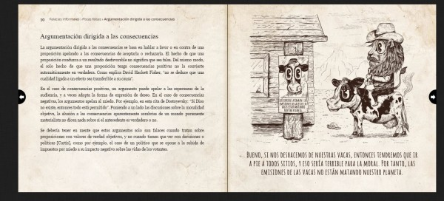
Libro álbum | Son relatos que integran texto e ilustraciones, con una fuerte preponderancia grafica. Este tipo de libros son de lectura visual, es decir, necesitan que el lector haga una interpretación narrativa más allá de las palabras. Así que la historia se apoya fundamentalmente en la ilustración | 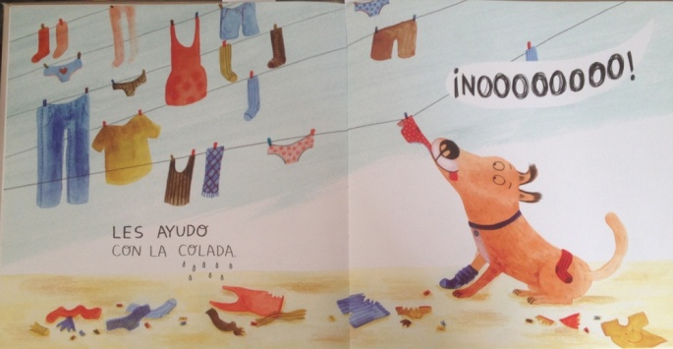
Tira cómica | Es una historieta o secuencia de dibujos distribuidos de tal manera que cuenten una historia con un toque de humor, las tiras toman diferentes temas como: políticos, sociales, económicos o solo de humor. Estas secuencias de dibujos son utilizadas cotidianamente por periódicos y medios de comunicación para expresar de una manera sarcástica la actualidad de un país. | 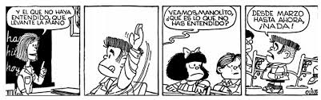
Novela gráfica | Es un formato de publicación con guion de un solo autor y que contiene una historia única, donde se fusionan el dibujo y la narrativa y se presentan temas profundos e historias extensas.  Podría decirse que este término se utiliza para definir un nuevo tipo de historieta dirigido a un público maduro, posee formato de libro, generalmente pertenece a un solo autor que relata una historia prolongada y posee una elevada aspiración literaria. | 